پاسخ نمونه سؤالات فصل نوزدهم ریاضی – اوّل دبستان
معلّم : پگاه برزافشان

www.mandarsdaram.com

1- عزیزم، جدول ها را کامل کن و عددی که هر شکل نشان می دهد را کنار آن بنویس.
10
ده تایی
یکی
0
1
..........

.....
.....

ده تایی
یکی
30
0
3
..........

.....
.....

www.mandarsdaram.com
2- گل من، جواب جمع و تفریق ها را بنویس.
30 = 60 - 90 60 = 30 + 30
20 = 50 - 70 50 = 10 + 40
80 = 20 + 60 70 = 10 - 80

3- کارها را به ترتیبی که باید انجام شود، شماره گذاری کن.
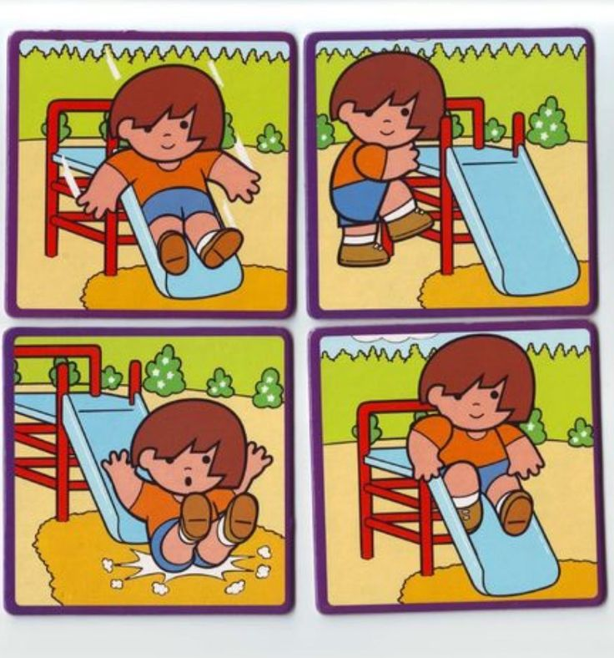
www.mandarsdaram.com
4
3
2
1
4- یک بوته ی گل سرخ 9 غنچه داشت. 3 تا از غنچه ها امروز باز شدند. این بوته چند غنچه ی دیگر دارد؟
(برای حل مسئله ، دانش آموزان می توانند از هر یک از روش های رسم شکل، محور، استفاده از انگشتان و ابزار و... استفاده کنند.)
6 غنچه

5- الگو ها را ادامه بده.
10+
10+
10+
10+
10+
10+
10+
10+
ر
90 ، 80 ، 70 ، 60 ، 50 ، 40 ، 30 ، 20 ، 10
5+
5+
5+
5+
ر
5+
5+
5+
5+
80 ، 75 ، 70 ، 65 ، 60 ، 55 ، 50 ، 45 ، 40
6- جمع یا تفریق کن و علامت > یا < یا = را انتخاب کن.
>
=
<
30 = 20 + 10
30 = 20 + 10
www.mandarsdaram.com
>
<
=
10 = 5 - 15
7 = 3 - 10

7- پدر علی در طویله اش 5 گاو و 8 گوسفند نگهداری می کند. در این طویله چند گاو و گوسفند وجود دارد؟ 13 گاو و گوسفند

13
12
11
10
9
8
7
6
5
4
3
2
1
0

www.mandarsdaram.com
8- دلبندم، مربّع شگفت انگیز زیر را کامل کن.
6 | 1 | 9 | 7 | 4 | 2 | 3 | 5 | 8
4 | 5 | 7 | 8 | 3 | 1 | 6 | 9 | 2
8 | 2 | 3 | 6 | 9 | 5 | 1 | 7 | 4
2 | 3 | 6 | 4 | 1 | 9 | 5 | 8 | 7
5 | 9 | 1 | 2 | 7 | 8 | 4 | 6 | 3
7 | 8 | 4 | 3 | 5 | 6 | 2 | 1 | 9
9 | 6 | 2 | 1 | 8 | 3 | 7 | 4 | 5
3 | 4 | 5 | 9 | 6 | 7 | 8 | 2 | 1
1 | 7 | 8 | 5 | 2 | 4 | 9 | 3 | 6

www.mandarsdaram.com
9- ابتدا نیمه ی سمت راست شکل را مانند نیمه ی سمت چپ کامل کن. حالا نیمه ی پایینی شکل را مانند نیمه ی بالا کامل کن تا 4 قسمت شکل مثل هم شود .

10- در یک حوض 12 ماهی داریم. 4 تا از ماهی ها سیاه و بقیّه قرمز هستند. در این حوض چند ماهی قرمز قرار دارد؟ 8 ماهی قرمز

www.mandarsdaram.com

